湖 北 大 学

2023 -- 2024 学年度
第 1 学期

学 生 实 验 报 告 册

学 院： | 网络空间安全学院
学生姓名： | 付志城
班 级： | 信息安全 2303
学 号： | 202331120011063
课程名称： | 汇编语言程序设计
任课老师： | 向尧

学生实验守则

1、学生在规定的时间内进行实验，不得无故缺席或迟到。
2、学生在每次实验前对排定要做的实验应进行预习，并按要求作好预习报告。
3、每次实验前，必须交上次实验报告和本次实验预习报告，并经指导教师提问、检查同意后，才可进行本次实验。
4、学生进入实验室指定位置后，首先根据仪器清单核对自己使用的仪器是否有缺少或损坏，发现问题及时向指导教师报告，严禁擅自动用别组仪器。
5、实验时必须有实事求是、严肃认真的科学态度，严格遵守仪器操作规程和注意事项。
6、实验完毕应将实验数据交给指导教师检查，合格后，整理复原好仪器设备，方可离开实验室。
7、保持实验室肃静和整洁，不得大声喧哗，乱丢垃圾和吃东西。
8、学生在实验过程中，由于不遵守操作规程或未经许可，擅自进行实验而造成事故、损坏仪器设备，应及时报告，并填写损坏清单，按院有关规定进行赔偿。
实 验 报 告

实验名称： 汇编语言程序设计实验3

实验室：双创大楼702 时间：2024年10月20日
实验题目和实验内容：
实验题目
Power idea公司从1975年成立一直到1995年的基本情况如下。

年份 | 收入(千美元) | 雇员(人) | 人均收入(千美元)
1975 | 16 | 3 | ？
1976 | 22 | 7 | ？
1977 | 382 | 9 | ？
1978 | 1356 | 13 | ？
1979 | 2390 | 28 | ？
1980 | 8000 | 38 | ？
… |  |  | ？
1995 | 5937000 | 17800 | ？

下面的程序中，已经定义好了这些数据：

assume cs:codesg
data segment
db '1975','1976','1977','1978','1979','1980','1981','1982','1983'db '1984','1985','1986','1987','1988','1989','1990','1991','1992'db'1993','1994','1995'
;以上是表示21年的21个字符串

dd 16,22,382,1356,2390,8000,16000,24486,50065,97479,140417,197514
dd 345980,590827,803530,1183000,1843000,2759000,3753000,4649000,
5937000;以上是表示21年公司总收入的21个dword型数据

dw 3,7,9,13,28,38,130,220,476,778,1001,1442,2258,2793,4037,5635
,8226
dw 11542,14430,15257,17800;以上是表示21年公司雇员人数的21个word型数据
data ends

table segment
db 21 dup('year summ ne ??')
table ends

编程，将data段中的数据按如下格式写入到table段中，并计算21年中的人均收入(取整),结果也按照下面的格式保存在table段中。

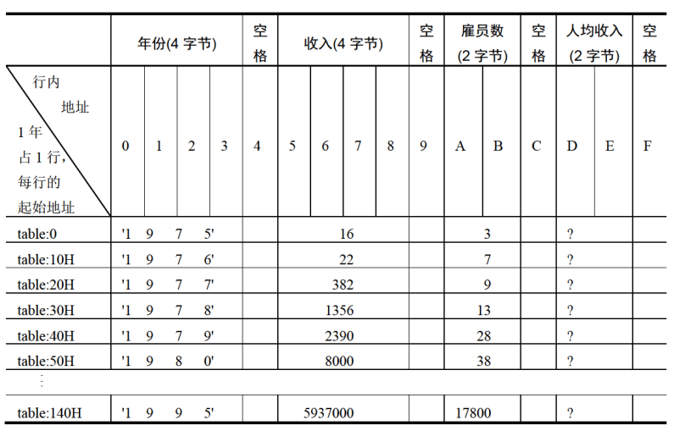

实验内容

源代码:

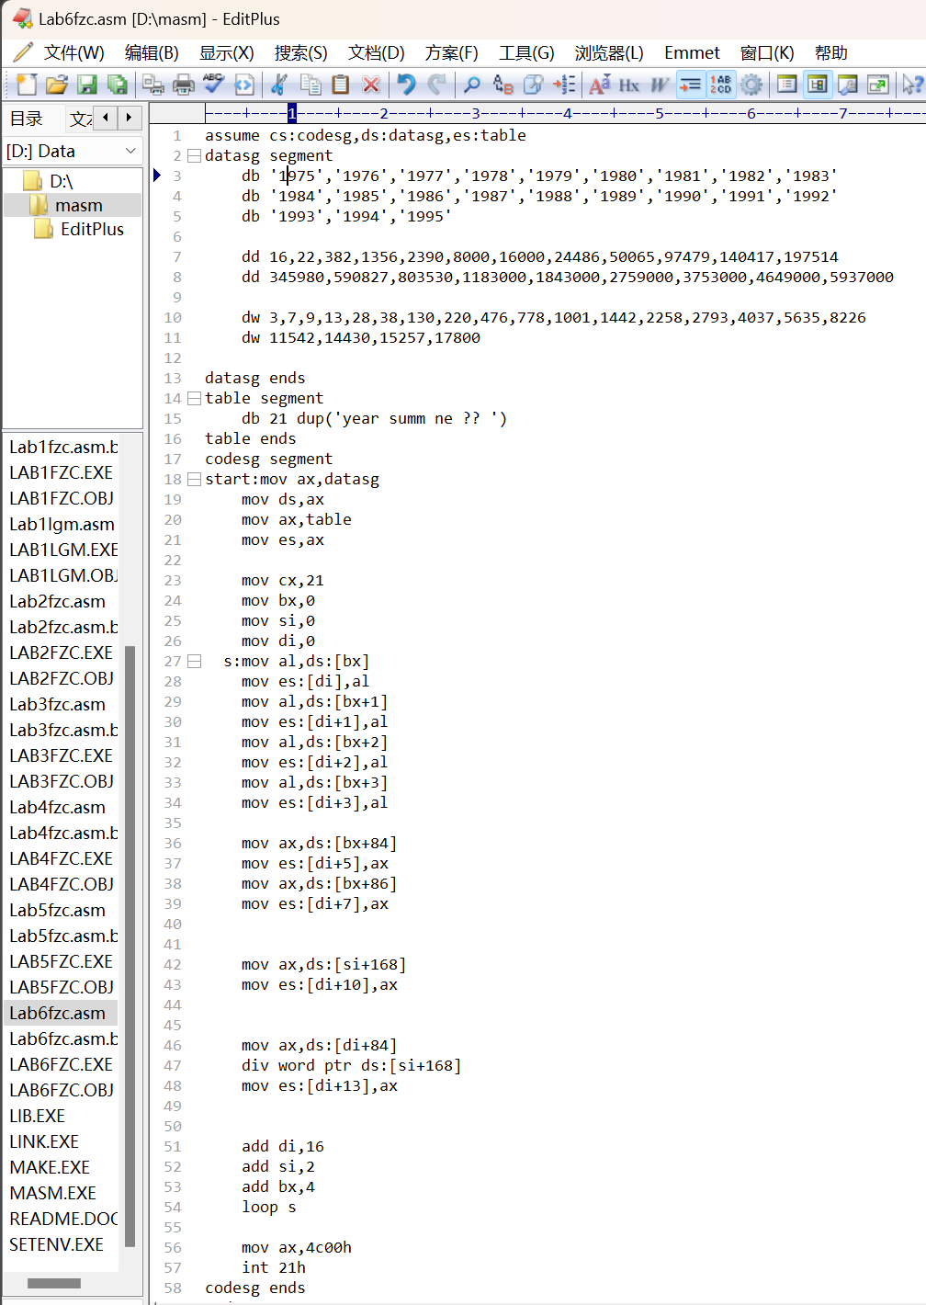

文件夹截图：

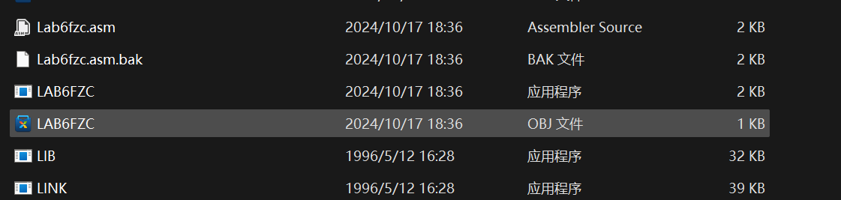

Debug调试过程：

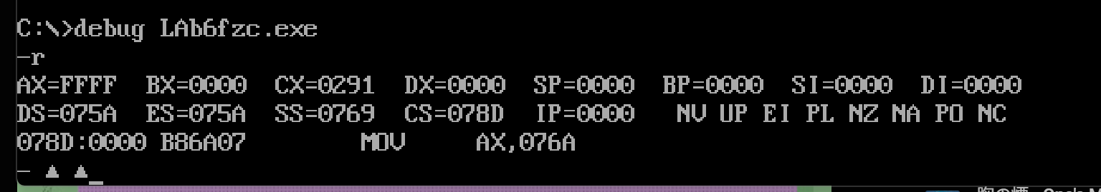

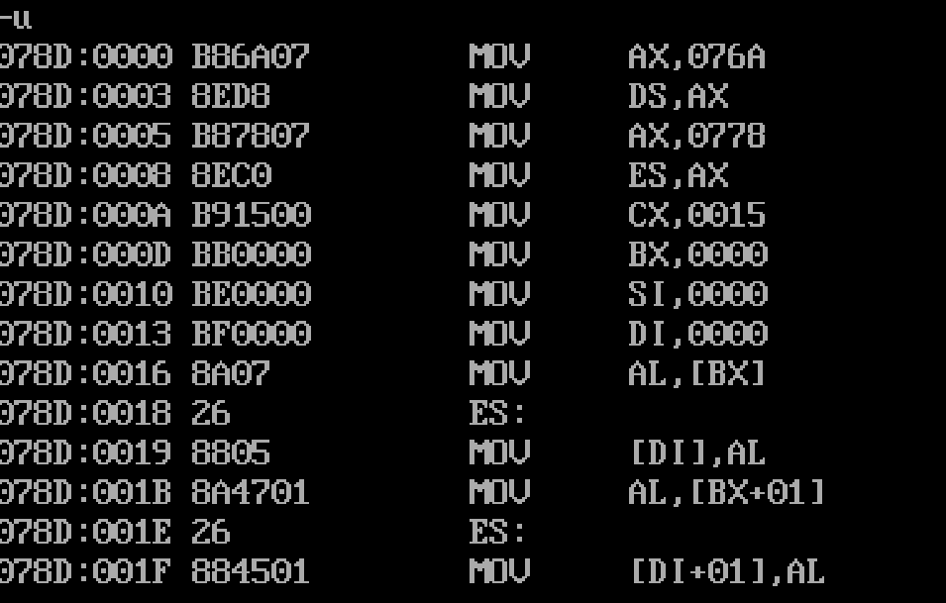

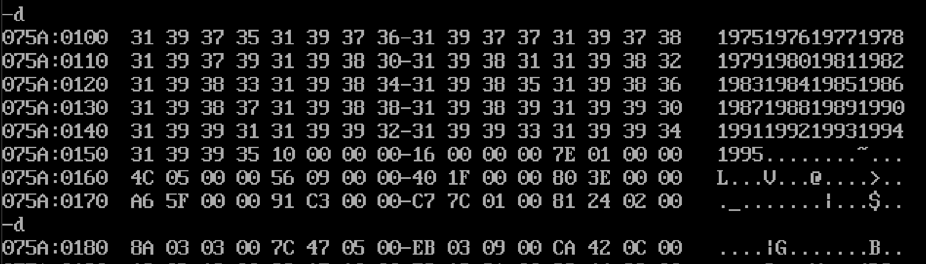

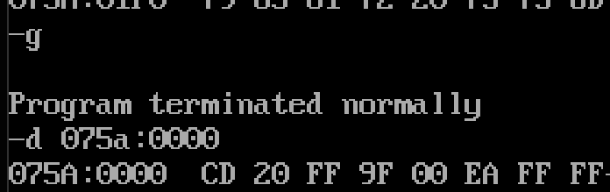

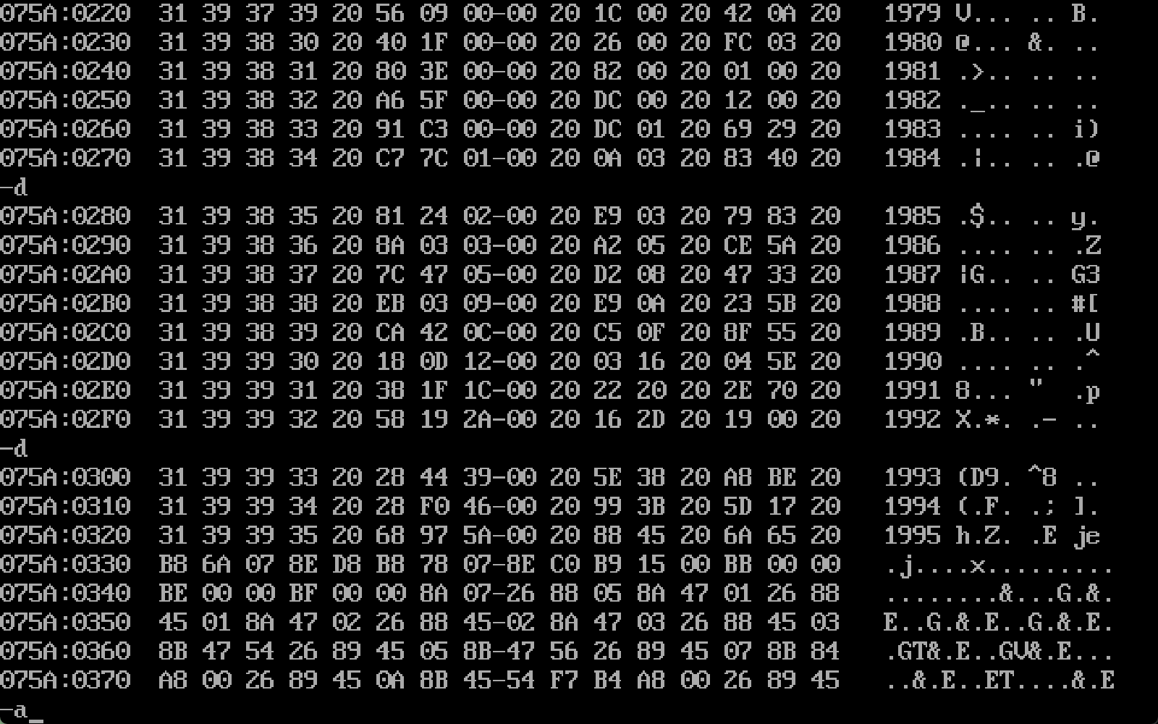

实验过程中的心得体会：

- 在这次实验中我更加熟悉了debug的用法，加深了debug各种命令的理解。
- 对计算机内存的调用方式更加熟悉，运用bx,di,si,bp等多种调用方式进行组合调用。
- 掌握了div除法会对16位、8位除法进行分辨，进行基本的程序除法操作。

成绩：

批阅教师：————————

日 期：————————

